

Škola: | Gymnázium Václava Hlavatého, Louny, Poděbradova 661, příspěvková organizace
Číslo projektu: | CZ.1.07/1.5.00/34.0616
Název projektu: | Inovace výuky
Číslo a název šablony klíčové aktivity: | EU-8 - Inovace a zkvalitnění výuky směřující k rozvoji matematické gramotnosti žáků středních škol
Tematická oblast: | Volitelný předmět matematika (matematický seminář)

EU-8-43 – LIMITA FUNKCE – X (nevlastní limita funkce v nevlastním bodě)

Anotace | Nevlastní limita funkce v nevlastním bodě.
Autor | PaedDr. Milan Rieger
Jazyk | Čeština
Očekávaný výstup | Žák chápe obrázek či animaci jako důležitý prostředek pochopení a upevnění představy o limitě, porozumí definici nevlastní limity funkce v nevlastním bodě. Žák určí a zapíše nevlastní limitu funkce v nevlastním bodě u elementárních funkcí.
Klíčová slova | Nevlastní limita funkce v nevlastním bodě, graf funkce, animace, definice limity.
Druh učebního materiálu | Pracovní list / Testy
Druh interaktivity | Aktivita / Výklad / Test / Kombinace
Cílová skupina | Žák
Stupeň a typ vzdělávání | Střední vzdělávání
Typická věková skupina | 17 – 19 let
Datum vytvoření | 6. 11. 2012

 MOTIVACE DEFINICE NEVLASTNÍ LIMITY + ∞ FUNKCE V NEVLASTNÍM BODĚ + ∞
K čemu se blíží hodnoty funkce f(x), když se x blíží k plus nekonečnu?
Zajímavá je dynamická představa slov „blíží se“, podívejte se na animaci (přidržte levou rukou klávesu CTRL, potom myší klikněte na následujícím obrázku či odkazu Animace1.gif).
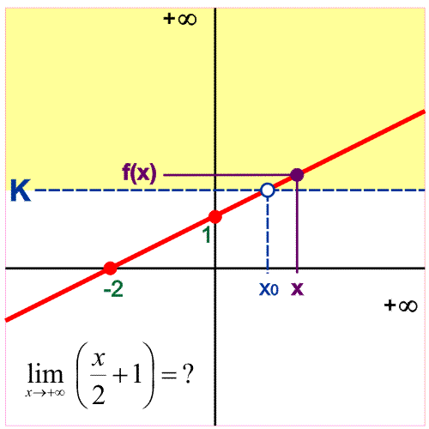

$$\underset{x→+∞}{\text{lim}}\left(\frac{x}{2}+1\right)=?$$
Animace1.gif

Umíte formulovat slovně (zapsat písemně) odpověď na položenou otázku?
SKRYTÁ ODPOVĚĎ
Jestliže se x blíží k plus nekonečnu, blíží se hodnoty funkce f(x) k plus nekonečnu. Plus nekonečno (+ ∞) je nevlastní limitou funkce f(x) v nevlastním bodě (plus nekonečnu).
Doplňte místo otazníku v zápisu $\underset{x→+∞}{\text{lim}}\left(\frac{x}{2}+1\right)=?$

 DEFINICE NEVLASTNÍ LIMITY + ∞ FUNKCE V NEVLASTNÍM BODĚ + ∞
Funkce f(x) má v plus nekonečnu limitu plus nekonečno právě tehdy, když k libovolnému kladnému reálnému číslu K existuje reálné číslo x₀ tak, že pro libovolné reálné číslo x platí. Je-li x větší než x₀, potom jsou hodnoty funkce f(x) větší než K.
Symbolicky:
$$\underset{x→+∞}{\text{lim}}f(x)\text{=+}∞⇔\left[∀K>0;∃x_{0}∈R;∀x∈R;x_{0}<x⇒f(x)>K\right]$$

PŘÍKLAD 1 (doplnění definice, výpočty)
Víme, že platí $\underset{x→+∞}{\text{lim}}\left(\frac{x}{2}+1\right)\text{=+}∞$. [ Animace1.gif ]
Doplňte do symbolicky zapsané definice za f(x), přesně zapište.
$$\underset{x→+∞}{\text{lim}}\left(\frac{x}{2}+1\right)\text{=+}∞⇔\left[∀K>0;∃x_{0}∈R;∀x∈R;x_{0}<x⇒\frac{x}{2}+1>K\right]$$

ŘEŠENÍ
Pokud zvolíme např. $K=\frac{3}{2}$, dovedete vypočítat x₀?
Musí platit $\frac{x}{2}+1>K$. Za K dosadíme, dostaneme $\frac{x}{2}+1>\frac{3}{2}$ ⇒ $\frac{x}{2}>\frac{1}{2}$ ⇒ $x>1$.

ŘEŠENÍ
Odtud plyne volba x₀ = 1.
K číslu $K=\frac{3}{2}$existuje reálné číslo x₀ = 1 takové, že pro libovolné reálné číslo x platí.
Je-li x > 1 ⇒ $\frac{x}{2}>\frac{1}{2}$ ⇒ $\frac{x}{2}+1>\frac{3}{2}$ ⇒ f(x) > K.

Dovedete vypočítat x₀ v případě, že zvolíme K libovolně (K>0)?
Musí platit $\frac{x}{2}+1>K$. Odtud dostaneme $\frac{x}{2}>K−1$ ⇒ x > 2 (K – 1).

ŘEŠENÍ
Odtud plyne volba x₀ = 2 (K – 1).
K libovolnému číslu K > 0 existuje reálné číslo x₀ = 2 (K – 1) takové, že pro libovolné reálné číslo x platí.
Je-li x > 2 (K – 1) ⇒ $\frac{x}{2}>K−1$ ⇒ $\frac{x}{2}+1>K$ ⇒ f(x) > K.
 JEŠTĚ JEDEN ILUSTRATIVNÍ PŘÍKLAD (podívejte se na animaci)
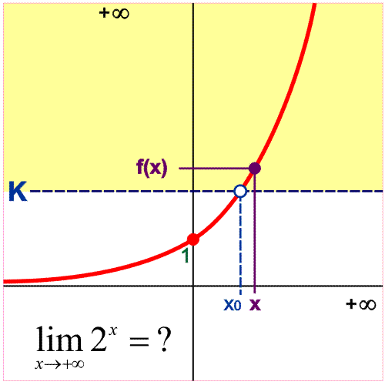
$\underset{x→+∞}{\text{lim}}2^{x}=?$

 MOTIVACE DEFINICE NEVLASTNÍ LIMITY - ∞ FUNKCE V NEVLASTNÍM BODĚ + ∞
K čemu se blíží hodnoty funkce f(x), když se x blíží k plus nekonečnu?
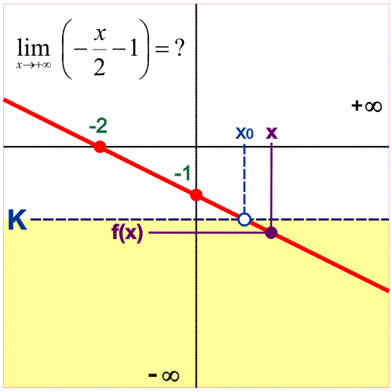
$$\underset{x→+∞}{\text{lim}}\left(−\frac{x}{2}−1\right)=?$$

Animace2.gif

Umíte formulovat slovně (zapsat písemně) odpověď na položenou otázku?
ODPOVĚĎ
Jestliže se x blíží k plus nekonečnu, blíží se hodnoty funkce f(x) k minus nekonečnu. Minus nekonečno (– ∞) je nevlastní limitou funkce f(x) v nevlastním bodě (plus nekonečnu).
Doplňte místo otazníku v zápisu $\underset{x→+∞}{\text{lim}}\left(−\frac{x}{2}−1\right)=?$

 DEFINICE NEVLASTNÍ LIMITY - ∞ FUNKCE V NEVLASTNÍM BODĚ + ∞
Funkce f(x) má v plus nekonečnu limitu minus nekonečno právě tehdy, když k libovolnému zápornému reálnému číslu K existuje reálné číslo x₀ tak, že pro libovolné reálné číslo x platí. Je-li x větší než x₀, potom jsou hodnoty funkce f(x) menší než K.
Symbolicky:
$$\underset{x→+∞}{\text{lim}}f(x)=−∞⇔\left[∀K<0;∃x_{0}∈R;∀x∈R;x_{0}<x⇒f(x)<K\right]$$

 MOTIVACE DEFINICE NEVLASTNÍ LIMITY + ∞ FUNKCE V NEVLASTNÍM BODĚ – ∞
K čemu se blíží hodnoty funkce f(x), když se x blíží k minus nekonečnu?

$$\underset{x→−∞}{\text{lim}}\left(−\frac{x}{2}−1\right)=?$$
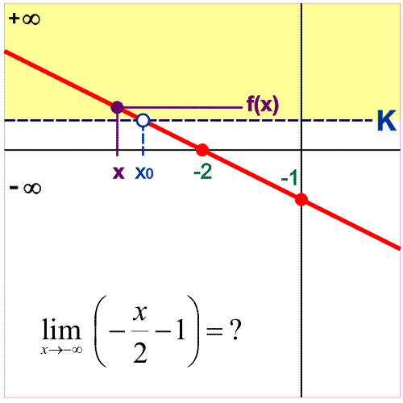

Animace3.gif

Umíte formulovat slovně (zapsat písemně) odpověď na položenou otázku?
ODPOVĚĎ
Jestliže se x blíží k minus nekonečnu, blíží se hodnoty funkce f(x) k plus nekonečnu. Plus nekonečno (+ ∞) je nevlastní limitou funkce f(x) v nevlastním bodě (minus nekonečnu).
Doplňte místo otazníku v zápisu $\underset{x→−∞}{\text{lim}}\left(−\frac{x}{2}−1\right)=?$

 DEFINICE NEVLASTNÍ LIMITY + ∞ FUNKCE V NEVLASTNÍM BODĚ - ∞
Funkce f(x) má v minus nekonečnu limitu plus nekonečno právě tehdy, když k libovolnému kladnému reálnému číslu K existuje reálné číslo x₀ tak, že pro libovolné reálné číslo x platí. Je-li x menší než x₀, potom jsou hodnoty funkce f(x) větší než K.
Symbolicky:
$$\underset{x→−∞}{\text{lim}}f(x)\text{=+}∞⇔\left[∀K>0;∃x_{0}∈R;∀x∈R;x<x_{0}⇒f(x)>K\right]$$

 MOTIVACE DEFINICE NEVLASTNÍ LIMITY – ∞ FUNKCE V NEVLASTNÍM BODĚ – ∞
K čemu se blíží hodnoty funkce f(x), když se x blíží k minus nekonečnu?

$$\underset{x→−∞}{\text{lim}}\left(\frac{x}{2}+1\right)=?$$
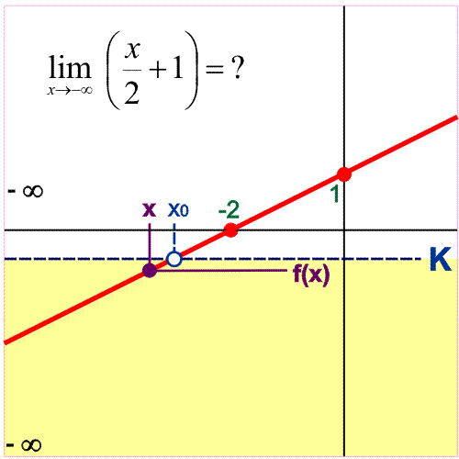

Animace4.gif

Umíte formulovat slovně (zapsat písemně) odpověď na položenou otázku?
ODPOVĚĎ
Jestliže se x blíží k minus nekonečnu, blíží se hodnoty funkce f(x) k minus nekonečnu. Minus nekonečno (– ∞) je nevlastní limitou funkce f(x) v nevlastním bodě (minus nekonečnu).
Doplňte místo otazníku v zápisu $\underset{x→−∞}{\text{lim}}\left(\frac{x}{2}+1\right)=?$

 DEFINICE NEVLASTNÍ LIMITY – ∞ FUNKCE V NEVLASTNÍM BODĚ – ∞
Funkce f(x) má v minus nekonečnu limitu minus nekonečno právě tehdy, když k libovolnému zápornému reálnému číslu K existuje reálné číslo x₀ tak, že pro libovolné reálné číslo x platí. Je-li x menší než x₀, potom jsou hodnoty funkce f(x) menší než K.
Symbolicky:
$$\underset{x→−∞}{\text{lim}}f(x)=−∞⇔\left[∀K<0;∃x_{0}∈R;∀x∈R;x<x_{0}⇒f(x)<K\right]$$

 Určete limity Z obrázku, výsledek zapište

i1) Nejdříve předpokládejte a > 0, potom a < 0.
$\underset{x→+∞}{\text{lim}}\left({\text{ax}}^{2}+\text{bx}+c\right)=?$ $\underset{x→−∞}{\text{lim}}\left({\text{ax}}^{2}+\text{bx}+c\right)=?$
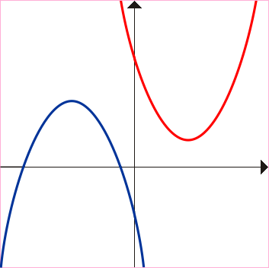

i2) $\underset{x→+∞}{\text{lim}}x^{3}=?$ $\underset{x→−∞}{\text{lim}}x^{3}=?$ $\underset{x→+∞}{\text{lim}}\left(−x^{3}\right)=?$ $\underset{x→−∞}{\text{lim}}\left(−x^{3}\right)=?$
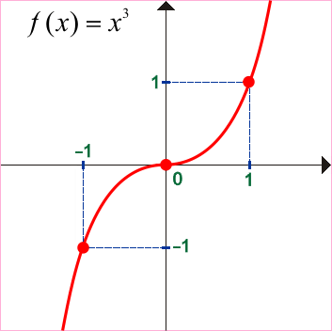

i3) $\underset{x→+∞}{\text{lim}}{\text{log}}_{2}x=?$ $\underset{x→+∞}{\text{lim}}{\text{log}}_{\frac{1}{2}}x=?$
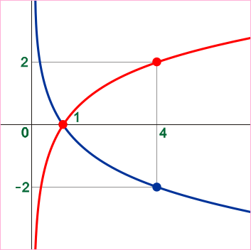

 SAMOSTATNÁ PRÁCE − GRAF FUNKCE, popis grafu funkce pomocí limit
Nejdříve narýsujte graf funkce, potom funkci popište pomocí limit.
  - f(x) = – ⎪ x + 2 ⎪ + ⎪ x – 2 ⎪ + 1
$\underset{x→−∞}{\text{lim}}f(x)=?$ $\underset{x→0}{\text{lim}}f(x)=?$ $\underset{x→+∞}{\text{lim}}f(x)=?$
  - f(x) = ⎪ x² – 4 x + 3 ⎪
$\underset{x→−∞}{\text{lim}}f(x)=?$ $\underset{x→2}{\text{lim}}f(x)=?$ $\underset{x→+∞}{\text{lim}}f(x)=?$
  - f(x) = x⁻³
$\underset{x→−∞}{\text{lim}}f(x)=?$ $\underset{x→0}{\text{lim}}f(x)=?$ $\underset{x→+∞}{\text{lim}}f(x)=?$
  - f(x) = x⁻²
$\underset{x→−∞}{\text{lim}}f(x)=?$ $\underset{x→0}{\text{lim}}f(x)=?$ $\underset{x→+∞}{\text{lim}}f(x)=?$
  - f(x) = sgn (x² – x – 2)
$\underset{x→−∞}{\text{lim}}f(x)=?$ $\underset{x→−1}{\text{lim}}f(x)=?$ $\underset{x→2^{+}}{\text{lim}}f(x)=?$
$\underset{x→2^{−}}{\text{lim}}f(x)=?$ $\underset{x→2}{\text{lim}}f(x)=?$ $\underset{x→+∞}{\text{lim}}f(x)=?$
  - f(x) = tg x
$\underset{x→−∞}{\text{lim}}f(x)=?$ $\underset{x→\frac{π}{4}}{\text{lim}}f(x)=?$ $\underset{x→{\frac{π}{2}}^{−}}{\text{lim}}f(x)=?$
$\underset{x→{\frac{π}{2}}^{+}}{\text{lim}}f(x)=?$ $\underset{x→\frac{π}{2}}{\text{lim}}f(x)=?$ $\underset{x→+∞}{\text{lim}}f(x)=?$
  - f(x) = log₃ x
$\underset{x→0^{+}}{\text{lim}}f(x)=?$ $\underset{x→+∞}{\text{lim}}f(x)=?$

  - f(x) = log_{0,2} x
$\underset{x→0^{+}}{\text{lim}}f(x)=?$ $\underset{x→+∞}{\text{lim}}f(x)=?$
  - f(x) = sin x / x
$\underset{x→0^{+}}{\text{lim}}f(x)=?$ $\underset{x→0^{−}}{\text{lim}}f(x)=?$ $\underset{x→0}{\text{lim}}f(x)=?$
$\underset{x→\frac{π}{6}}{\text{lim}}f(x)=?$ $\underset{x→−∞}{\text{lim}}f(x)=?$ $\underset{x→+∞}{\text{lim}}f(x)=?$

Autorem materiálu a všech jeho částí, není-li uvedeno jinak, je Milan Rieger.

